Plan de clases

LICEO MÁXIMO MERCADO
35 AÑOS
Área |  |  | CIENCIAS NATURALES
Clase Nº 002 |  |  |  |  |  |  | GRADO 4
DOCENTES |  |  | UGANDA YANESSA MERCADO ZULUAGA
ESTÁNDAR |  |  | Identifico estructuras de los seres vivos que les permiten desarrollarse en un entorno y que puedo utilizar como criterios de clasificación.
ACCIONES DE PENSAMIENTO |  |  | - Identifico los niveles de organización celular de los seres vivos  - Comparo movimientos y desplazamientos de seres vivos y objetos  - Analizo características ambientales de mi entorno y peligros que lo amenaza
SITUACIÓN O PREGUNTA PROBLÉMITA |  |  |  |  |  | ¿En que medida tu comunidad y tú participan en la solución de los problemas ambientales del ecosistema de tu entorno?
LOGRO |  | Caracteriza un ecosistema de tu entorno y el problema ambiental lo afecte.
TEMA | Los ecosistemas
COMPETENCIAS |  |  |  | Competencia Identificar  Competencia indagar  Competencia explicar
TIEMPO PROBABLE |  |  |  |  | 120 minutos |  |  | TIEMPO REAL
MOMENTOS EN LA PLANEACIÓN DE LA CLASE
- INICIACIÓN
Para dar inicio a la clase se organizara de forma adecuada las filas para tener un mejor manejo de grupo, se realizara el saludo respectivo, la oración del día, y se motiva con una dinámica, luego se hace un llamado a lista y se da comienzo a la clase respectiva.
- AMBIENTACIÓN
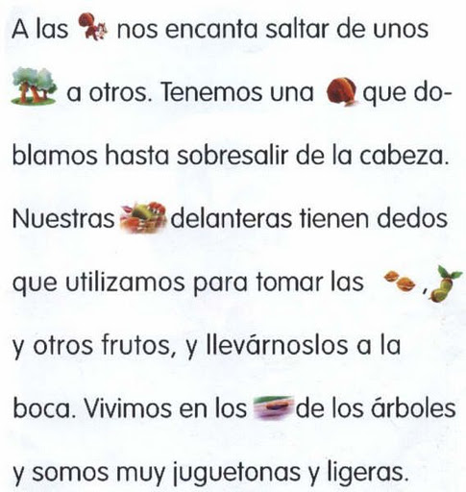

- INTRODUCCIÓN PROBLEMITA Y TEMÁTICA
Después de haber leído el anterior cuento se realizara con los estudiantes una lluvia de idea; donde se obtendrán palabras claves que nos llevaran al tema a desarrollar.
- DESARROLLO
- SITUACIÓN O PREGUNTA PROBLEMICA
¿Por qué son importantes los ecosistemas en la calidad de vida de los seres vivos que lo conforman?
- PLANTEAMIENTO DE ACTIVIDADES, ESTRATEGIAS Y HERRAMIENTAS DE APRENDIZAJE
Para llevar a cabo el desarrollo del tema se realizara a través de la UVE de Gowin
- SÍNTESIS CONCEPTUAL

ACONTECIMINETOS / OBJETOS:
Ecosistema natural (rio, bosque, jardín).
O un ecosistema artificial (acuario, estanque, terrario).

Sugerencia para hacer el modelo: seleccione un ecosistema, preferiblemente natural(o en su defecto un ecosistema artificial). Caracterízalo: describe los organismos que predomina allí, los niveles de organización que son evidentes. Sobre los componentes abióticos caracteriza la humedad, el suelo, el aire y la luz. Indica como influyen sobre el ecosistema.

- FINALIZACIÓN
- EVALUACIÓN
Elabora una tabla como la siguiente donde identifiques:
NOMBRE DEL ECOSISTEMA_______________________________
NIVEL DE ORGANIZACIÓN |  | ¿QUÉ ORGANISMOS LOS FORMAN?
Comunidades
poblaciones
Individuos
- COMPROMISOS
Elabora una tabla similar para los factores abióticos y su influencia.
Escribe el informe de tu investigación según los resultados y de acurdo con la hipótesis que propuesta.
- REFERENTES BIBLIOGRÁFICOS, CIBERGRAFICOS
VOLUNTAD. ciencias naturales y educación ambiental vida 4

MOMENTOS TRANSVERSALES EN LA PLANEACIÓN DE LA CLASE
- RECURSOS DIDÁCTICOS
cuento
uve heurística.
- POSIBLES REACCIONES DE LOS ESTUDIANTES
En cada uno de los momentos de la clase los estudiantes tendrán mucho interés por cada orientación dada.
- PROCESOS DE EVALUACIÓN
En cada uno de los momentos de la clase se esta en constante evaluación cada uno de los estudiantes.

